 | Secondes SNT | Algorigramme | Durée : 1H30
 | Thème informatique embarquée | Fiche professeur | 
 | Contenus | Identifier des algorithmes de contrôle des comportements physiques

Séance 1

Présentation

Démarche à réaliser au tableau avec les élèves :
- Le professeur pose les questions
- Les élèves répondent
- Le prof prend les informations intéressantes
- Reformulation des réponses pour avoir la réponse qui nous intéresse
Qu’est-ce qu’un algorigramme/logigramme ?
Représentation d’une suite logique sous forme de schéma
Comment sont-ils représentés / schématisés ?
Présentation des trois formes aux tableaux :
- Ellipse : Début de l’algorigramme
- Losange : Condition = question dont la réponse est oui ou non
- Rectangle : Action = verbe d’action à l’infinitif avec complément

Exemple

A réaliser au tableau avec la participation des élèves :
- Donner les conditions d’utilisation du système à l’oral en notant les informations importantes au tableau (en gras dans le texte).
- Réaliser l’algorigramme au fur et mesure des réponses au tableau

La barrière de parking

La barrière permet de réguler l’entrée et la sortie des véhicules sur le parking. Lorsque que le conducteur arrive devant la borne, il présente son badge.
Si le badge est valide, un voyant vert s’allume pendant 2 secondes et la barrière s’ouvre. Sinon, un voyant rouge apparaît pendant 2 secondes et elle reste fermée.
Après 10 secondes, la barrière se ferme s’il n’y a pas d’obstacle devant le capteur de détection.
Résultat obtenu au tableau avec les élèves
Début

Badge valide ?
Allumer le voyant rouge
Attendre 2 s
Eteindre le voyant rouge
Ouvrir le portail
Allumer le voyant vert
Attendre 2 s
Attendre 10 s

Présence d’obstacle ?
Fermer le portail
Eteindre le voyant vert
Non
Oui
Non
Oui
Etape 1 : Faire l’ellipse de début
Etape 2 : Réaliser le losange de condition « Badge valide ? » ainsi que les deux débuts de flèches de réponses oui et non.
Etape 3 : Réaliser la boucle non avec les actions « Allumer le voyant rouge », « Attendre 2 s » et « Eteindre le voyant rouge » puis retour de flèche au-dessus de la condition de l’étape 2.
Etape 4 : Réaliser la boucle oui avec les actions « Allumer le voyant vert », « Ouvrir le portail », « Attendre 2 s » et « Eteindre le voyant vert »
Etape 5 : Réaliser l’action « Attendre 10 s » (on admet que le portail s’ouvre en 2 secondes…)
Etape 6 : Réaliser le losange de condition « Présence d’obstacle ? » ainsi que les deux départs de flèches de réponses oui et non
Etape 7 : Réaliser la boucle oui.
Etape 8 : Réaliser la boucle non avec l’action « Fermer le portail » puis le retour de flèche au-dessous de l’ellipse de début.

Exercice

Demander les conditions d’utilisation du système à l’oral en notant les informations importantes au tableau. Laisser le temps aux élèves de réaliser l’algorigramme sur feuille (de façon individuelle ou en binôme).

Distributeur de plateau de cantine (niveau 1)

Pour récupérer son plateau à la cantine, l’usager présente son badge devant le lecteur du distributeur de plateau de cantine. La machine vérifie s’il y a assez d’argent sur le compte et distribue un plateau.
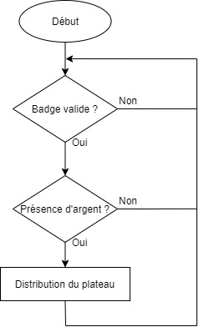
Algorigramme du distributeur de plateau de cantine

Distributeur de boisson (niveau 2)

Pour obtenir une boisson dans un distributeur de boisson, il faut introduire des pièces. L’afficheur indique la somme introduite. Une fois la somme supérieure ou égale au montant de la boisson désirée, il faut sélectionner le numéro de la boisson sur le clavier. Le distributeur rend la monnaie et distribue la boisson. Si la somme est inférieure au montant de la boisson, le distributeur rend l’argent introduit.
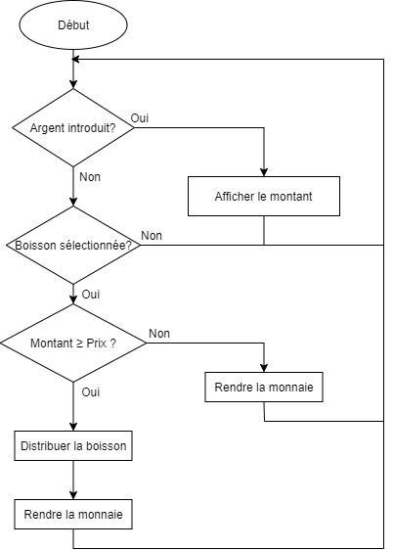
Algorigramme du distributeur de boisson

Système de freinage automatique de voiture (niveau 3)

Des capteurs (laser, des radars ou d’autres instruments) identifient les possibles obstacles qui s’interposent dans la trajectoire du véhicule : des personnes, des animaux ou des objets.
Les calculateurs évaluent la possibilité d’impact contre l’obstacle. Le système ne s’active pas si le véhicule de devant circule normalement. En cas de risque réel d’impact, le système se mettra en fonction.
Face à un risque réel de collision, le système envoie un signal (visuel sur l’afficheur et sonore) au conducteur pour qu’il agisse et freine volontairement ou dévie la trajectoire afin d’empêcher l’impact. Si le conducteur réagit mais ne le fait pas avec la force de freinage suffisante pour éviter l’impact, le système de freinage automatique s’active. Si le conducteur ne réagit pas aux avertissements, le système de freinage diminue la vitesse de manière adéquate pour arriver à s’arrêter totalement si cela est nécessaire pour éviter la collision.
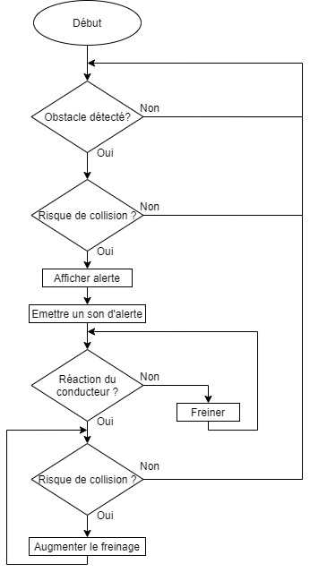
Algorigramme du freinage automatique de voiture

